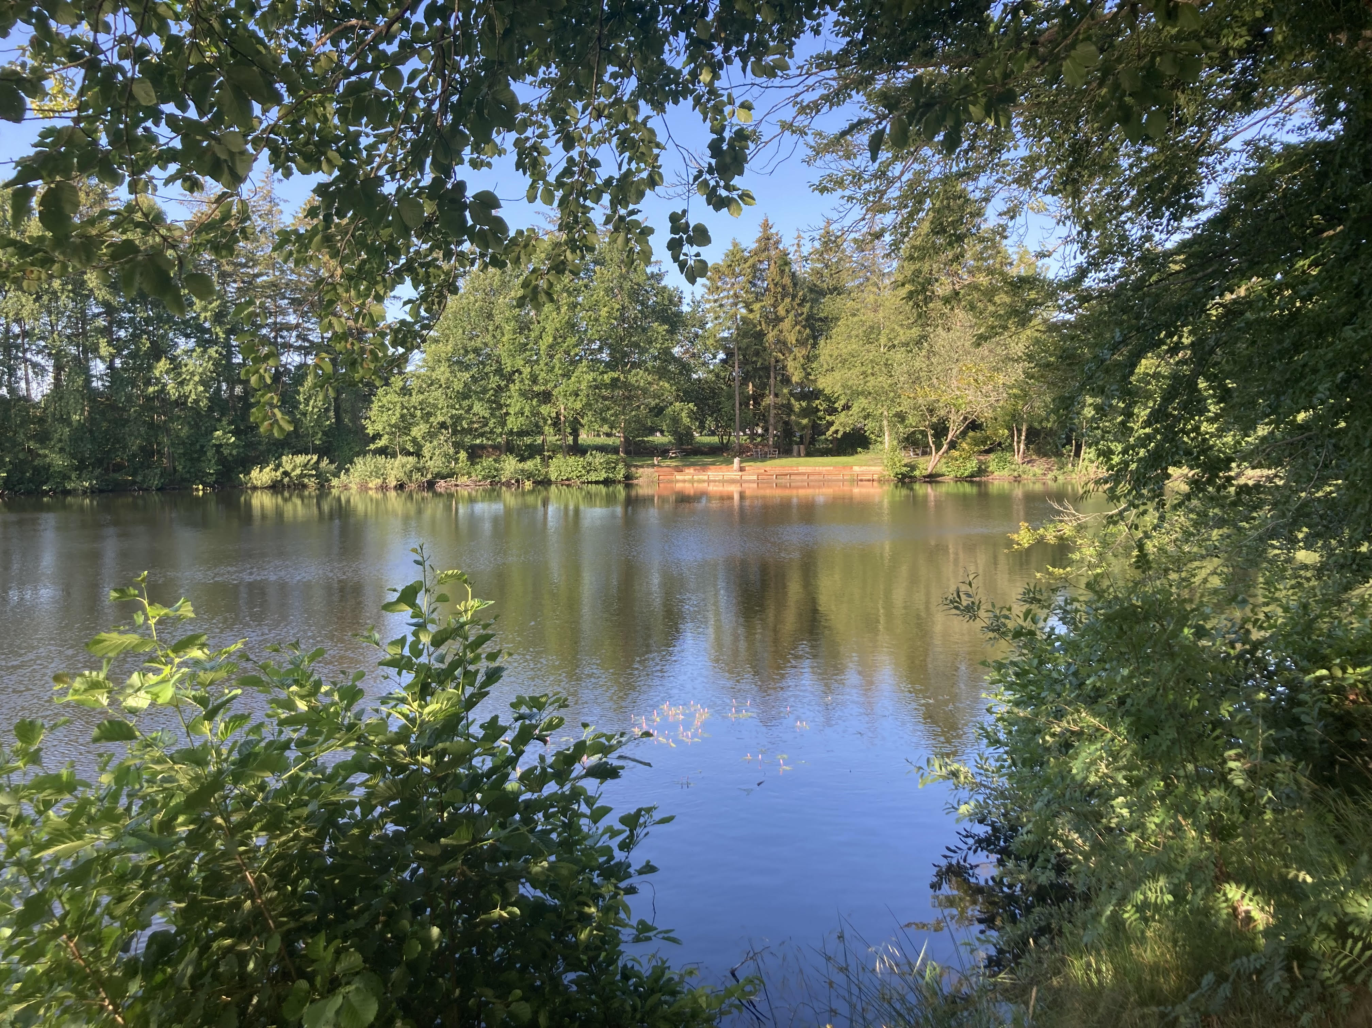

Møde i Nørhalne Samarbejdet
Tirsdag 2. maj 2023 kl. 19.00 på Nørhalne Skole
Referat

Deltagere:
En eller to deltager(e) fra hver forening:
Idrætsforeningen Fremad Nørhalne. Marie
IFN´s Kunstvenner: Trine
Nørhalne Vandværk:
God Leg og Læring/Skolen: Uffe, Susanne
Børnepasningsordninger i Nørhalne: Janne
Nørhalne Antenneforening:
Nørhalne Borgerforening: Afbud
Lokalhistorisk forening, Nørhalne: Inge
Nørhalne Rideklub:
Menighedsrådet, Nørhalne: Niels Ole
Bosætningsgruppen:
Søgruppen:
Nørhalne Erhvervsnetværk: Claus
Sekretær: Kurt
Regnskab: Orla
Dagsorden:
- Valg af ordstyrer
- Godkendelse af referat fra mødet den 31. januar 2023
- Bordet rundt, hvad sker der i foreningerne og udvalgene pt.
- Drøftelse af Masterplan og oplæg til Byvandring/velkomst til ny købmand? (Bilag s. 2)
- Seneste nyt om fjernvarme i Nørhalne
- Status på hjemmeside og velkomstfolder (Uffe)
- Nørhalne som årets landsby? (Bilag s. 2-4)
- Frist for ansøgninger til 10.000 kr. puljen
- Regnskab for NørhalneSamarbejdet 2022 (Bilag s. 4)
- Næste møde
- Eventuelt

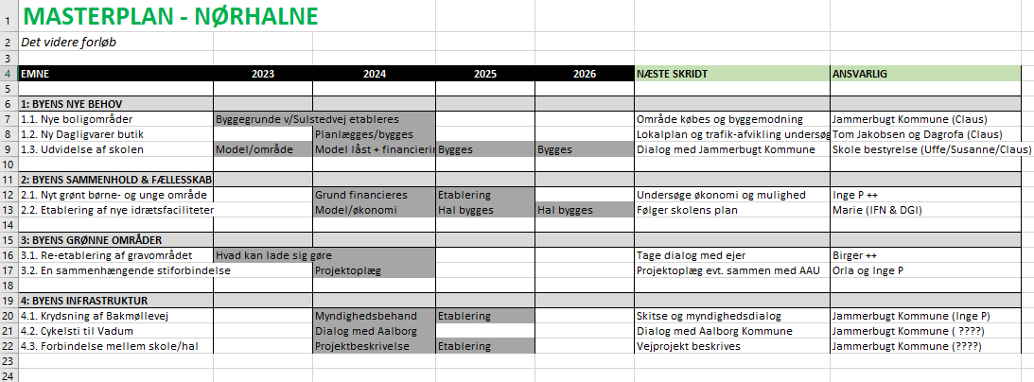
Nu skydes kapløbet om at blive Årets Landsby 2023 i gang. I år hædrer prisen ”En landsby, der står sammen gennem energikrisen” og dermed landsbyer, der har formået at komme styrket og grønnere gennem energikrisen.
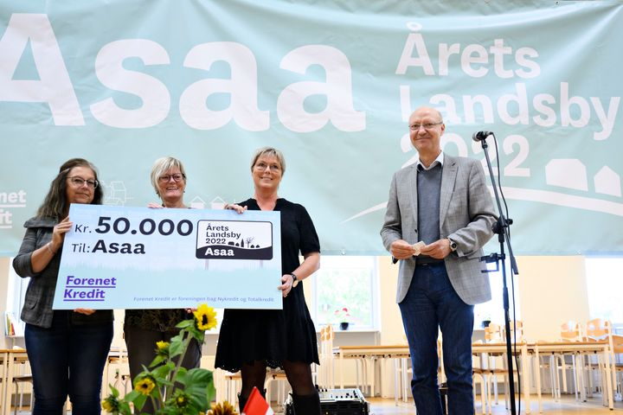
Kender du en landsby, som skal gøre Asaa kunsten efter og blive Årets Landsby 2023? Foto: Philip Davali
Den aktuelle energikrise har sat de danske landsbyer under pres. Sammen med behovet for en grøn omstilling af hele vores samfund, afkræver det nye, lokale løsninger, som kan ruste landsbyerne til fremtiden.
Derfor hylder prisen Årets Landsby i 2023 de landsbysamfund, som har gjort en særlig indsats for at stå sammen om at bringe landsbyerne styrket og grønnere gennem energikrisen med afsæt i lokalsamfundet og den omkringliggende natur. Det kan være med initiativer som nye fælles lokale varmeløsninger, andre former for energiløsninger, en ny transportløsning, understøttende indsatser målrettet lokale erhverv, foreningsliv og lokale medborgere, som bliver presset af energikrisen eller en lokal kampagne for energibesparelse.
I år håber komitéen særligt på at få eksempler frem, som indtænker naturen i landsbyernes udvikling – f.eks. brugen af og adgangen til naturen, biodiversitet eller lokal fødevareforsyning. For landdistrikternes natur er både en væsentlig del af den grønne omstilling og noget af det, som gør landsbyer over hele landet attraktive.
Med andre ord: I år skal vi have de løsninger, som kan fremtidssikre de danske landsbyer, frem i lyset, så de kan inspirere lokalsamfund landet over til handling.
Prisen Årets Landsby uddeles af Landdistrikternes Fællesråd og Landsforeningen Landsbyerne i Danmark i samarbejde med Forenet Kredit, foreningen bag Nykredit og Totalkredit. Komitéen er sammensat af repræsentanter fra de tre partnere og har Helene Simoni Thorup som formand.
- På komitéens vegne kan jeg sige, at forventningerne er høje i år. I Danmark har vi tradition for at udvikle stærke lokale løsninger, som kan skaleres op til hele samfundet – vi kender det fra andelsbevægelsen og fra foreningslivet. Det haster med at blive klogere hurtigt. Vi skal have de gode løsninger og initiativer frem i lyset, så flere kommer godt igennem energikrisen - og vores landdistrikter bliver grønnere på ‘den fede måde’. Det glæder vi os meget til at se eksempler på, siger bedømmelseskomitéens formand Helene Simoni Thorup.
Ansøgningsfrist, proces og præmier 2023
Fra i dag og frem til den 14. juni 2023 kl. 12.00 kan landsbyer landet over indsende en ansøgning om at blive Årets Landsby 2023. Når de tre finalister er udvalgt, og landsbyerne har fået besked, tager bedømmelseskomitéen på besøg hos finalisterne. Det sker i midt/slut august. Umiddelbart efter kåres en vinder samt 2. og 3. plads.
Og det er ikke alene æren og titlen, der er på spil. Vinderlandsbyen modtager også en check på 50.000 kr., ligesom 2. og 3. pladsen hver honoreres med 25.000 kroner. Derudover vil vinderlandsbyen blive fejret med en kåringsfest i begyndelsen af efteråret.
Bedømmelseskomiteen består af repræsentanter for de tre parter samt komitéformand Helene Simoni Thorup. Medlemmerne udgør næstformand i bedømmelseskomitéen for Årets Landsby Preben Sunke, der er næstformand i Forenet Kredit, bestyrelsesmedlem i Landdistrikternes Fællesråd, Gunnar Landtved, formand i VIB-land og bestyrelsesmedlem i Landdistrikternes Fællesråd, Lone Kastberg og formand for Landsforeningen Landsbyerne i Danmark, Steen Kjær Nielsen.
Krav og vilkår for at blive Årets 2023
For at komme i betragtning skal landsbyen have under 1.500 indbyggere og sende en ansøgning med en beskrivelse af de aktiviteter, der er gennemført, som taler ind i årets tema 'En landsby, der står sammen gennem energikrisen’. Der vil i vurderingen af ansøgerne blive lagt vægt på følgende:
- Aktiviteter med konkrete resultater i form af øget tilflytning, ny erhvervsudvikling eller nye fællesskabsformer.
- Originaliteten og pionérelementet i landsbyens initiativer og idéer, herunder muligheden for at kopiere landsbyens initiativer i andre sammenhænge.
- Gruppen af landsbybeboere, der står bag ansøgningen.
Det er vigtigt at understrege, at landsbyerne ikke behøver leve op til alle tre kriterier.
Ansøgningen skal fylde maks. to sider og sendes til landsby@landdistrikterne.dk senest den 14. juni 2023 kl. 12.00.
Fakta om Årets Landsby
Årets Landsby er en historisk pris, som blev oprettet i 1995 af Landsforeningen Landsbyerne i Danmark. I år uddeles den for 27. gang. Prisen uddeles af Landdistrikternes Fællesråd og Landsforeningen Landsbyerne i Danmark i samarbejde med Forenet Kredit, foreningen bag Nykredit og Totalkredit.
Vinderlandsbyen modtager en check på 50.000 kroner. De øvrige finalelandsbyer modtager hver en check på 25.000 kroner.

1.: Valg af ordstyrer
Trine Schultz blev valgt

2.: Godkendelse af referat fra mødet den 31. januar 2023
Referatet blev godkendt

3.: Bordet rundt, hvad sker der i foreningerne og udvalgene pt.

Skolen arbejder målrettet på børnenes trivsel, og personalet deltager i kurset ”Den mangfoldige Folkeskole”.
Der er et fint samarbejde mellem skole, børnehave og vuggestue, ligesom der er fint samarbejde med de private og kommunale vuggestuer. I det hele taget arbejdes der frem
mod ”Et Fælles Hus”.
Der er i øjeblikket stor tilgang til børnehaven, så man ”frygter” at komme på 53 børn på en årgang, hvilket vil medføre 3 spor i skoledelen.

IFN er ved at være klar til Nørhalne Cup. Der er tilmeldt over 500 hold. Da Brugsen i Nørhalne er lukket og Kvickly i Bouet ikke kan levere franskbrød, er indkøb af bl.a. disse varer flyttet til Meny i Pandrup.

Kunstvennerne har gang i mange ting, da 2023 er jubilæumsår (30 år). 1. maj blev en ny udstilling opsat i klubhuset, ligesom man arbejder på en eller anden form for kunstnerisk udsmykning i byen i anledning af jubilæet.
Der udgives en jubilæumsfolder, som vil blive husstandsomdelt.

Borgerforeningen har holdt fastelavnsfest med stor tilslutning, og også til generalforsamlingen var der mange deltagere. Man mangler dog stadig at få valgt to nye medlemmer til bestyrelsen
Banko er afsluttet, og i den forbindelse blev der afholdt fest for banko-hjælpere og loppemarkedsfolkene.
Nørhalne Marked er på plads – dog bliver der heller ikke i år fest om aftenen.

Lokalhistorisk har udgivet en ny bog af Jan Hedegaard, og der er kommet et nyhedsbrev med bl.a. fortællingen om cementstøberiet i Nørhalne.
Der er ansat en konsulent, som primært er tilknyttet egnssamlingen i Saltum; men han skal også støtte og supervisere de lokale samlinger i kommunen. Han har været på besøg i Biersted.

Erhvervesnetværket har holdt møder; men har stadig ikke fundet den rette form. Man har kontaktet Vadum Erhvervsnetværk i den forbindelse.

Børnepasningsordningerne har holdt et fælles møde, hvor Janne bl.a. gennemgik dagsordenen for mødet i aften, og fremover vil der måske komme input fra de andre vuggestuer til møder i NørhalneSamarbejdet. På mødet med vuggestuerne kom det frem, at udsmykninger som gavlmaleriet og vandkunsten ved sognegården er store ”hits” for de små. Så gerne mere af den slags Der er også blevet snakket om en fremtidig legeplads ved Gartnervænget, og i den forbindelse opfordres der til at komme med forslag til en sådan til NørhalneSamarbejdet – gerne med fysisk deltagelse på et af vores møder.
Da der var lidt tvivl om, hvad NørhalneSamarbejdet er, er her vedhæftet Samarbejdets Mandat:

Menighedsrådet fortalte, at der holdes konfirmation på lørdag og, at konfirmationen næste år bliver første lørdag i maj. Dette pga., at bededag ikke længere er en fridag.
Cafe NB og Idégruppen er flittige, og som noget nyt skal kirkesangeren fremover også varetage bogholderiet, hvorved han får ansættelse på fuld tid.
Der forberedes kirkekalkning, og det betyder, at der kommer en kalkekspert, en kongelig bygningsinspektør og en person fra Nationalmuseet. Sidstnævnte skal kigge på inventaret, og når eksperterne er færdige, kan man lave et projekt. Alt i alt et stort og arbejde!

3.: Drøftelse af Masterplan og oplæg til Byvandring/velkomst til ny købmand? (Bilag s. 2)

Claus fortalte om den planlagte rute på ca. 3 km., hvor der vil være forskellige poster, som muligvis skal bemandes…
Claus’ oplæg og skema til masterplanen blev diskuteret (Bilag s. 2). Men man valgte at bruge bilaget internt, og samtidig ikke indsende høringssvar til kommunen, for når dato for møde for styregruppen foreligger, vil NørhalneSamarbejdet holde et ekstra møde med kun masterplanen på dagsordenen.

- Seneste nyt om fjernvarme i Nørhalne

Der var ikke tilslutninger nok til fjernvarme fra Aalborg Forsyning, så projektet er stoppet, og Aabybro Fjernvarme overtager projektet.

- Status på hjemmeside og velkomstfolder (Uffe)

Der holdes møde om folder og hjemmeside den 3. maj, og derefter er det hele snart på plads.

- Nørhalne som årets landsby? (Bilag s. 2-4)

Vi er for mange indbyggere til at kunne deltage!

- Frist for ansøgninger til 10.000 kr. puljen

Fristen blev sat til torsdag den 15. juni, og ansøgninger sendes til Inge P.

- Regnskab for NørhalneSamarbejdet 2022 (Bilag s. 4)

Regnskabet blev godkendt

- Næste møde

Onsdag den 30. august i Forsamlingshuset

Eventuelt

